Vlaggen van Europa
 | 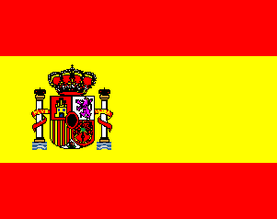 | Noorwegen
 | 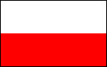 | Denemarken
 | 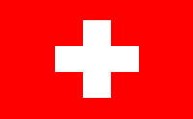 | Polen
 | 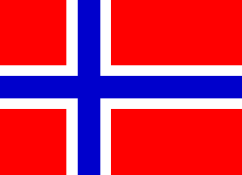 | Zwitserland
 | 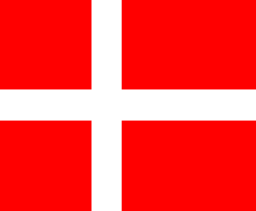 | Spanje
 | 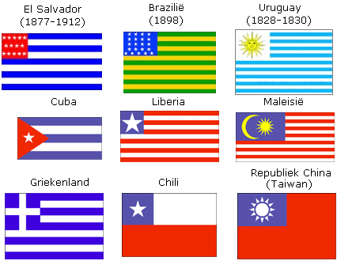 | Griekenland

Nakijkblad

= Noorwegen

= Denemarken

= Polen

= Zwitserland

= Spanje

= Griekenland

